|  |  |
| --- | --- |
| Gerb-BMSTU_01 | **Министерство науки и высшего образования Российской Федерации**  **Федеральное государственное бюджетное образовательное учреждение**  **высшего образования**  **«Московский государственный технический университет**  **имени Н.Э. Баумана**  **(национальный исследовательский университет)»**  **(МГТУ им. Н.Э. Баумана)** |

ФАКУЛЬТЕТ Фундаментальные науки

КАФЕДРА Прикладная математика

**ОТЧЕТ ПО ЛАБОРАТОРНОЙ РАБОТЕ №6**

Студент Швецов Григорий Алексеевич

*фамилия, имя, отчество*

Группа ФН2-52Б

Название предприятия: Научно-учебный комплекс «Фундаментальные науки»   
 МГТУ им. Н.Э. Баумана

Студент \_\_\_\_\_\_\_\_\_\_\_\_\_\_\_ Швецов Г.А.

*подпись, дата фамилия и.о.*

Руководитель практики \_\_\_\_\_\_\_\_\_\_\_\_\_\_\_ Чередниченко А.В.

*подпись, дата фамилия и.о.*

*2022 г.*

Содержание

[1. Задание 4](#_Toc115893443)

[2. Результаты 5](#_Toc115893444)

[3. Рисунки 5](#_Toc115893445)

[Вывод 5](#_Toc115893446)

# Задание

Методы прямого поиска

* метод циклического покоординатного спуска;
* метод Хука-Дживса;
* метод Розенброка.

Во всех лабораторных работах необходимо найти с заданной точностью точку минимума и минимальное значение целевой функции. Начинать всегда с квадратичной функции (аналитически для нее найти точное решение, с котором сравнивать полученное численное). Далее исследовать функцию Розенброка  
 различными параметрами . При исследовании для каждой функции брать два параметра точности поиска и   
. Варианты заданий даны в таблице ниже. Также для каждой функции и каждого параметра точности поиска взять две различные (существенно различные) начальные точки. Начальные точки выбрать самостоятельно.

В методах, в которых необходимо проводить одномерную минимизацию (например, в наискорейшем спуске), использовать свой метод золотого сечения, реализованный в лабораторной работе №1.

# Квадратичная функция

*Таблица 1. Квадратичная функция.*

|  |  |  |  |
| --- | --- | --- | --- |
| **Методы** | **ЦПС** | **Хука-Дживса** | **Розенброк** |
| *X0 = [-2, -1], eps = 0.01* | | | |
| Iter | 10 | 7 | 4 |
| Value | 480 | 337 | 519 |
| *X0 = [-2, -1], eps = 0.000001* | | | |
| Iter | 22 | 14 | 4 |
| Value | 1253 | 752 | 519 |

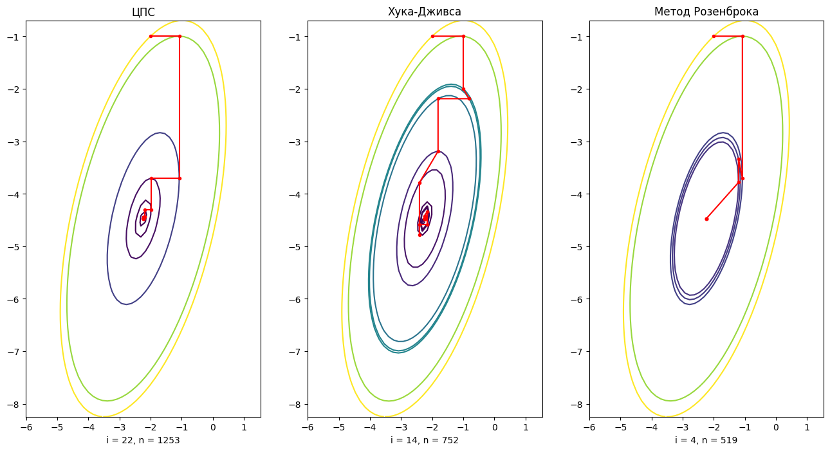

Рисунок 1. Квадратичная функция. Начальная точка - (-2, -1), eps = 0.000001.

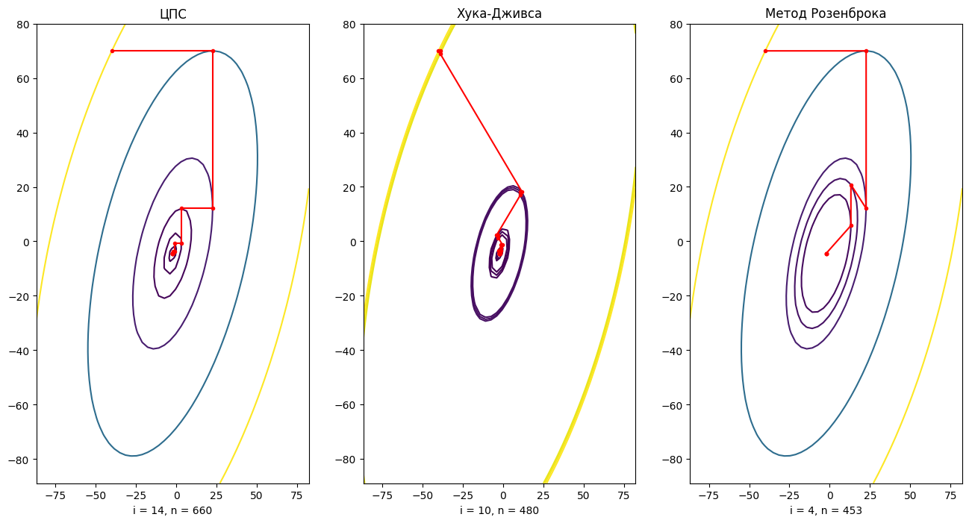

Рисунок 2. Начальная точка - (-40, 70), eps = 0.01.

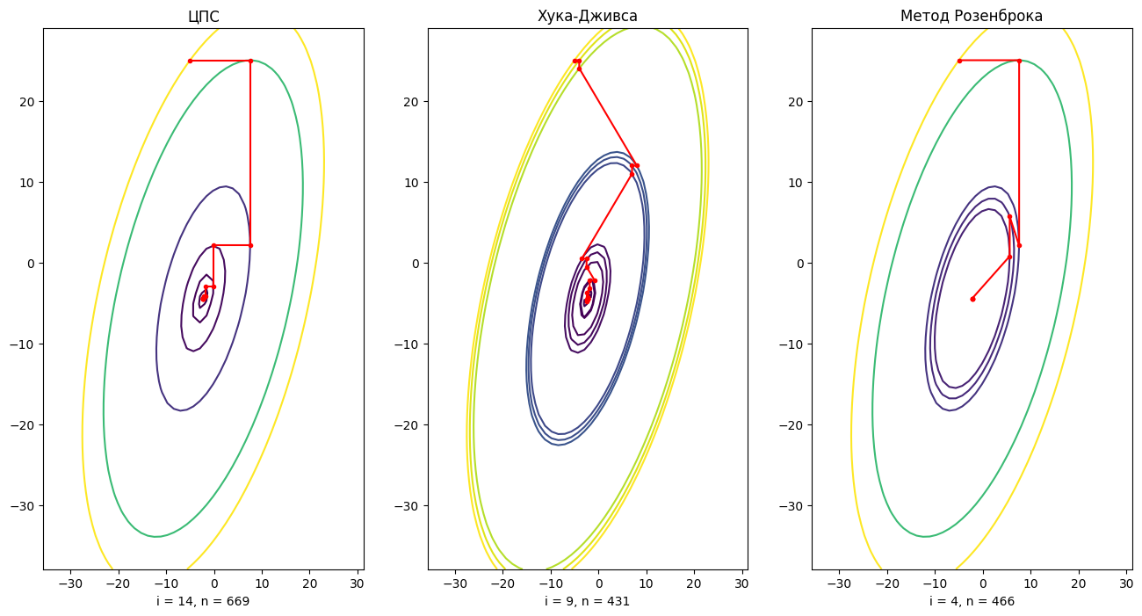

Рисунок 3. Начальная точка - (-5, 25), eps = 0.01.

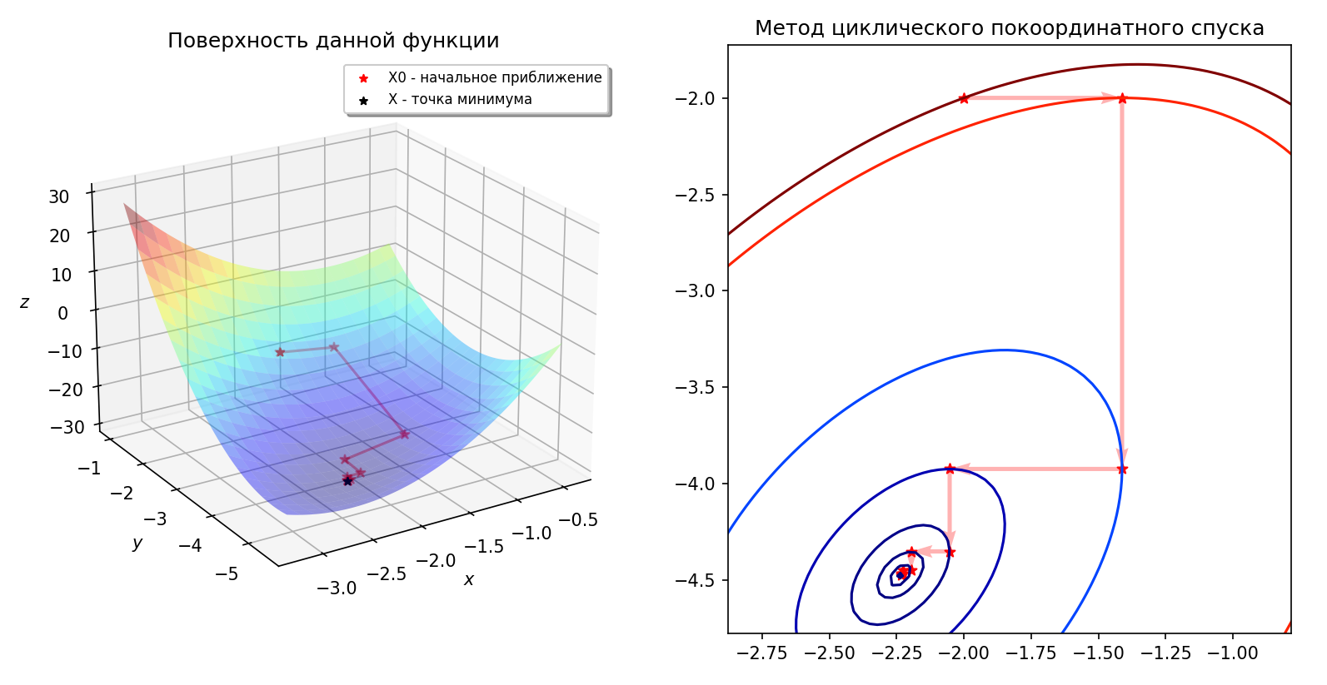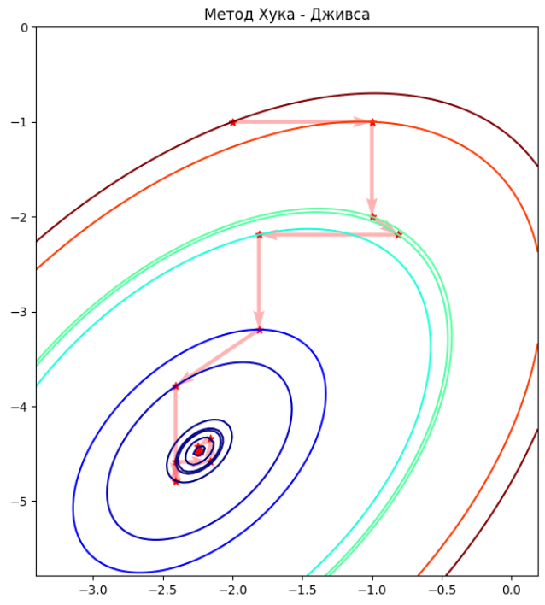

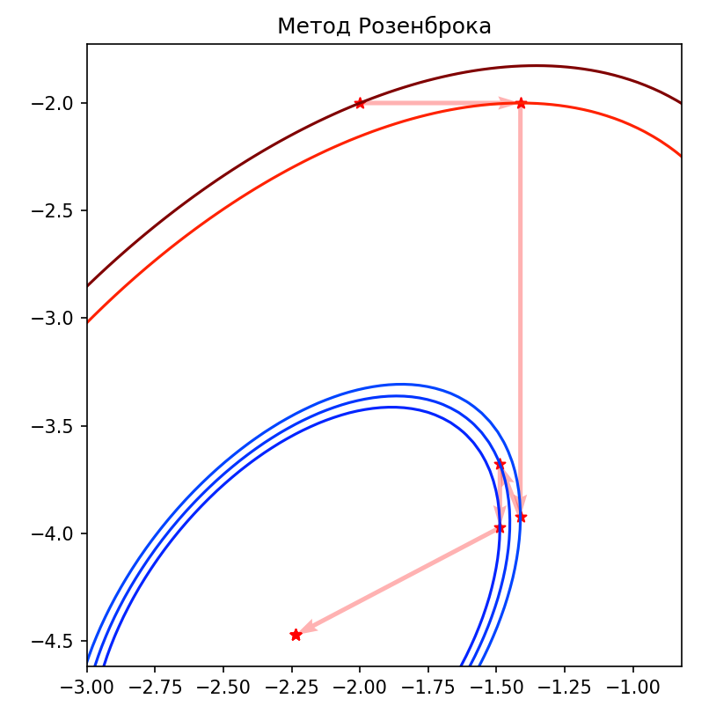

Рисунок 4. Начальная точка - (-2, -2), eps = 0.01.

1. Функция Розенброка

*Таблица 2. Функция Розенброка.*

|  |  |  |  |
| --- | --- | --- | --- |
| **Метод** | **ЦПС** | **Хука-Дживса** | **Розенброк** |
| *X0 = [-4, -4], Eps = 0.01, alpha = 30* | | | |
| Iter | 44 | 6 | 13 |
| Value | 2324 | 290 | 1356 |
| *X0 = [-4, -4], Eps = 0.000001, alpha = 30* | | | |
| Iter | 1988 | 809 | 15 |
| Value | 130224 | 39037 | 1705 |
| *X0 = [-4, -4], Eps = 0.01, alpha = 133* | | | |
| Iter | 494 | 30 | 20 |
| Value | 28642 | 1468 | 2192 |
| *X0 = [-4, -4], Eps = 0.000001, alpha = 133* | | | |
| Iter | 7178 | 2811 | 21 |
| Value | 480953 | 135520 | 2398 |
| *X0 = [-50, -50], Eps = 0.01, alpha = 30* | | | |
| Iter | 44 | 6 | 13 |
| Value | 2331 | 293 | 1363 |
| *X0 = [-50, -50], Eps = 0.000001, alpha = 30* | | | |
| Iter | 1988 | 809 | 15 |
| Value | 130231 | 39041 | 1712 |
| *X0 = [-50, -50], Eps = 0.01, alpha = 133* | | | |
| Iter | 494 | 30 | 20 |
| Value | 28649 | 1471 | 2199 |
| *X0 = [-50, -50], Eps = 0.000001, alpha = 133* | | | |
| Iter | 7178 | 2811 | 21 |
| Value | 460960 | 135522 | 2403 |

Вывод: ЦПС проигрывает обоим методам. Методы Хука-Дживса и Розенброка одинаково себя ведут.

Вывод: Самым лучшим методом оказался метод Розенброка при большой точности.

Рисунок 5. Начальная точка - (-2, 1), eps = 0.01.

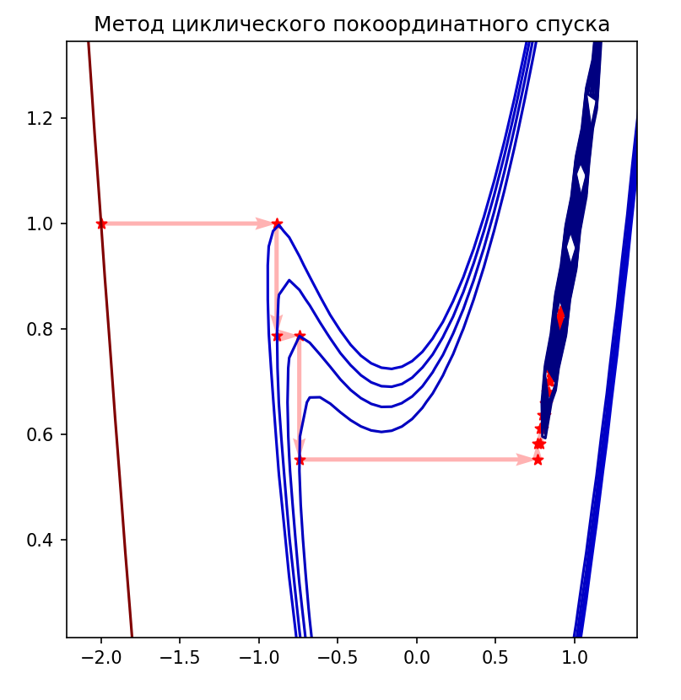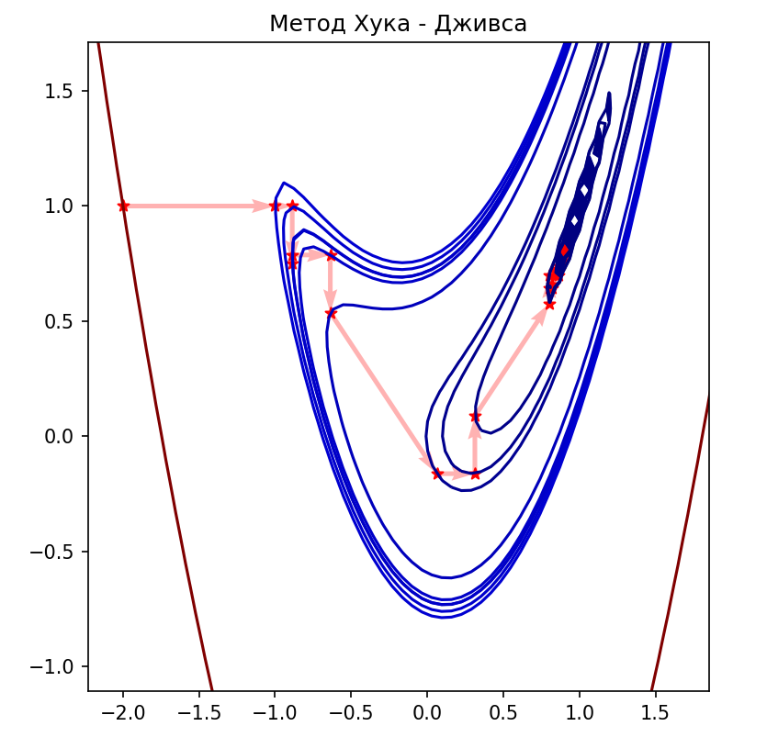

# 

Рисунок 6. Начальная точка - (-2, 1), eps = 30.

# Вывод

Методы прямого поиска, по сравнению с методами первого и второго порядков, не требуют вычислений градиента и матрицы Гессе. Следовательно, не требуется дифференцируемости целых функций. При высокой точности, минимум выгодней считать методом Розенброка. Всех хуже себя показывает метод циклического покоординатного спуска.